Виброзащита научного оборудования для проведения высокоточных измерений
Смирнов Владимир Александрович
аспирант каф. Строительная механика
Московский Государственный Строительный Университет, Институт Строительства и Архитектуры, Москва, Россия
E-mail: belohvost@list.ru

В настоящее время увеличилось виброшумовое загрязнение территорий технопарков и исследовательских лабораторий, при котором проведение современных экспериментов, изготовление высокоточного оборудования или изделий оказывается затруднительным. Вибрации основания даже микронного уровня могут нарушить работу электронного микроскопа или привести к браку образца на литографическом столе. В отечественной практике [1] и за рубежом [2] установлены базовые критерии виброзащиты для различных типов высокоточного оборудования. Они регалментируют максимальную скорость колебаний 0,001 мм/с — [1] или СКЗ виброскорости 3 — 12 мкм/с — в соответствии с [2]. Следует отметить, что в спектре вибрационного фона города — рис. 1 преобладают низкие частоты (0,5 — 10 Гц).
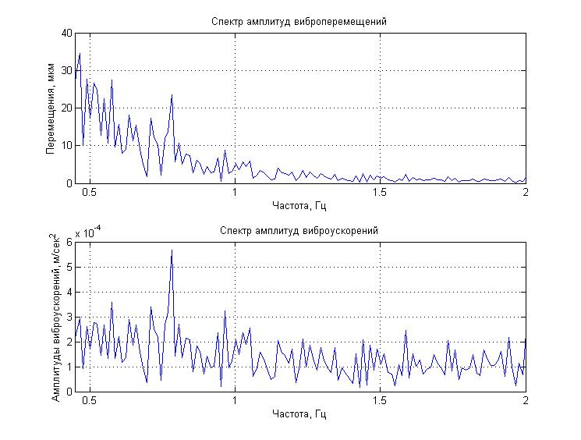
Рис. 1. Типичный спектр низкочастотных колебаний города.
Для эффективной виброзащиты от низкочастотных колебаний желательно иметь крайне низкую частоту собственных колебаний виброзащитной системы. Наибольшей эффективностью обладают системы с частотой собственных колебаний ниже 1 Гц. Применение линейной виброзащитной системы с собственной частотой менее 1 Гц сопряжено с большими трудностями — для достижения заданных характеристик необходимо либо увеличение массы инерционного блока либо применение упругих элементов с большой статической осадкой. В последнее время, габариты таких виброзащитных систем значительно возросли, следуя за увеличением точности оборудования, что порой приводит к невозможности монтажа таких систем в существующих зданиях. Более того, эффективность линейных виброзащитных систем остается малой в сравнении с нелинейными аналогами. В работах [3,4,5] исследован новый тип виброзащитных систем с квазинулевой жесткостью (ВСКЖ). На основе статического анализа виброзащитной системы, построена её типовая жесткостная характеристика, в зависимости от параметров системы и применяемых материалов. В работе оказалось возможным выразить жесткостные параметры системы через уравнение Дюффинга для жесткого осциллятора и получить частоты свободных колебаний виброзащитной системы. Она составляет 0,1 — 0,5 Гц в зависимости от параметров системы [5]. На рис. 2 проведено сравнение эффективности линейной виброзащитной системы и ВСКЖ по коэффициенту виброизоляции.
Используя программные комплексы МКЭ проведено сравнение эффективности применения однокаскадной линейной виброзащитной системы для трансмиссионного электронного микроскопа с инерционным блоком массой 60 т. по критерию виброзащиты VC-E (СКЗ виброскорости 3 мкм/с в диапазоне 1-100 Гц) с ВСКЖ, в котором вместо инерционного блока применяется лёгкий металлический распределительный короб.
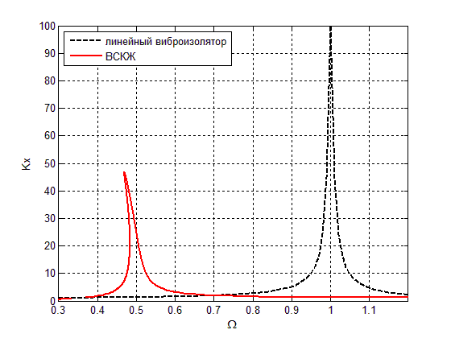
Рис. 2. Сравнение эффективности линейной виброзащитной системы и ВСКЖ
Результаты модального анализа обеих систем представлены на рис. 3 а) и б) (первая собственная частота виброзащитной системы).
а)0,8 Гц  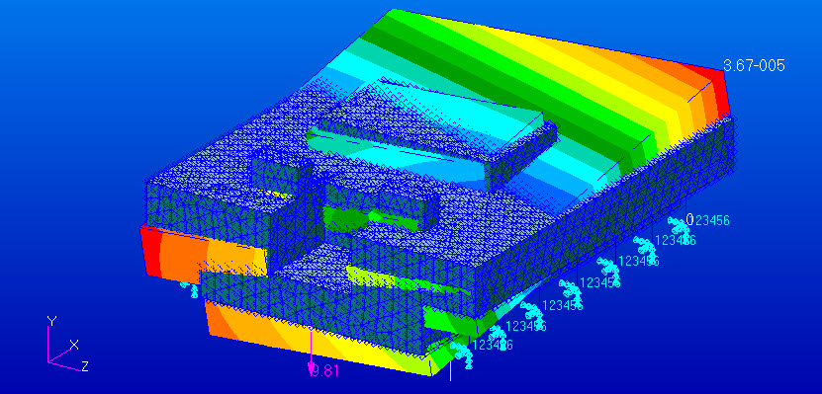 | б) 0,02 Гц  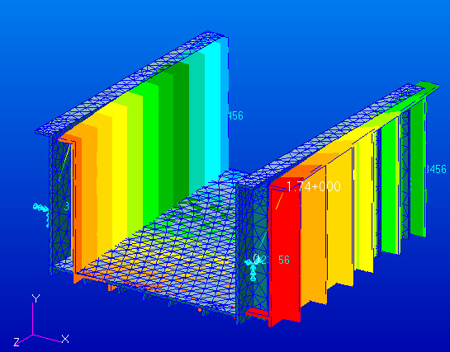
Рис. 3. Сравнение первой частоты для линейной виброзащитной системы а) и ВСКЖ б)
В результате расчётов показано, что ВСКЖ с лёгким металлическим коробом обладает большей эффективностью в диапазоне частот 1 — 100 Гц выполняя требования критерия VC-E при внешнем воздействии типа рис. 1. Это обеспечивает требуемые условия эксплуатации для широкого класса высокоточного оборудования.

Литература
- Рекомендации по виброзащите несущих конструкций производственных зданий/ЦНИИСК им. В.А. Кучеренко. – М., 1988. – 217 с
- "Evolving Criteria for Research Facilities: Vibration," (with Hal Amick, Michael Gendreau, and Todd Busch), Proceedings of SPIE Conference 5933: Buildings for Nanoscale Research and Beyond, San Diego, CA, July 31-August 1, 2005.
- Смирнов В.А. «Кинематическая виброзащита объектов, чувствительных к вибрации». Промышленное и гражданское строительство в современных условиях. Материалы Международной научно - технической конференции студентов./ Моск. гос. строит. ун-т. - М.: МГСУ, 2011
- Мондрус В.Л., Смирнов В.А. «Виброзащита высокоточного оборудования от низкочастотных колебаний». ACADEMIA. Архитектура и строительство. №1. – М. 2011.
- Мондрус В.Л., Смирнов В.А. "Определение частот свободных колебаний нелинейного виброизолятора", Международная научно - практическая конференция "Теория и практика расчета зданий, сооружений и элементов конструкций. Аналитические и численные методы": Сборник трудов/ Мос. Гос. Строит. Ун-т. - М., МГСУ, 2011 - с. 271 – 277.

